网站个人信息

姓 名 | 杨湘杰 | 性 别 | 男 | 照片 | 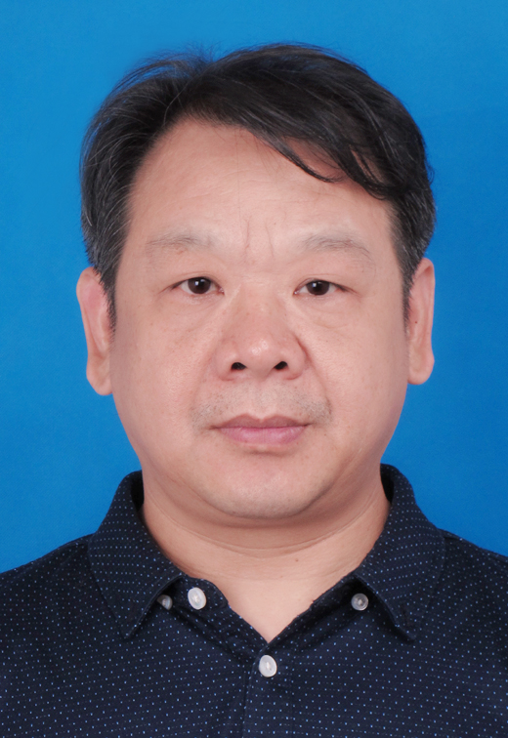
国 籍 | 中国 | 学 位 | 研究生
所学专业 | 材料加工工程 | 毕业院校 | 上海大学
职 称 | 教授 | 职称类别 | 正高级 | 导师类别 | 博士生导师
电子邮件 | yangxj @ncu.edu.cn | 所在单位 | 南昌大学先进制造学院
个人信息 | 南昌大学机电工程学院教授（二级）、博导。1982年原江西工学院毕业留校任教；1999年6月上海大学博士研究生毕业，获工学博士学位。江西省精确成形重点实验室主任。  先后于1997-1998年赴美国俄亥俄州立大学、2002-2003赴波兰华沙理工大学做访问学者。  历任南昌大学机电工程学院副书记、副院长、人事处处长、科技处处长。  长期从事材料科学与工程和机械工程学科的教学与科研工作。主持国家自然科学基金4项，科技部项目1项，获国家发明专利46项、实用新型专利12项，发表高水平学术论文128篇；多项成果鉴定为国际先进、国内领先，部分研究成果应用于企业。获江西省技术发明二等奖1项，江西省自然科学奖三等奖1项。  兼任教育部机械基础课程指导委员会委员，国际合金与复合材料半固态加工会议科学家委员会委员，中国塑性加工学会半固态材料加工学术委员会主任委员，江西铸造学会理事长，江西省高校本科专业综合评价机械类专业教学指导委员会主任委员。。
教育经历 | —1999.06上海大学，博士研究生
工作履历 | 1982年—至今 南昌大学先进制造学院，教师
科研项目 | （1）流变铸造内生块体非晶复合材料微观组织结构调控与高塑性，2014-2017，国家基金委。  （2）基于摆振（LAO）与超声复合的镁合金半连续流变铸造凝固规律及其控制，2017-2020，国家基金委。  （3）乘用车支架类结构件流变挤压成形的关键技术研究，2016-2018，省科技厅。
科研成果 | - 流变成形的两个本质问题，《中国有色金属学报》 第 26 卷第 3 期2016 年 3 月,  - 过冷熔体中球晶组织的形成规律，《中国有色金属学报》 第 18 卷第 4 期2008 年 4 月  3，The rheological behavior for thixocasting of semi-solid aluminum alloy (A356)，Journal of Materials Processing Technology 130–131 (2002) 569–573,

